Renovación de pasturas degradadas de kikuyo,
Pennisetum clandestinum Hoechst, con labranza
mínima en una región alto andina de Colombia
II. Productividad animal

L.M.Ramírez.* I.I.García**
Compendio | Abstract | Introducción | Materiales y Métodos | Resultados y Discusión
Conclusiones | Agradecimientos | Bibliografía
COMPENDIO
Se utilizaron vacas lactantes de doble propósito, en pasturas de kikuyo sometidas a tres métodos de renovación (kikuyo sin labranza mínima, KSLM; kikuyo con labranza mínima, KLM; y kikuyo con labranza mínima más la aplicación de fertilización química y siembra de tréboles, KLMFS) en período lluvioso o seco; se incluyó como testigo (T) el manejo en la finca. La producción de leche no presentó diferencias entre métodos con labranza mínima y sin ella, mientras que la producción en kg/ha-día fue mayor en KLMFS y KLM, en el período lluvioso (43 y 40 kg) y con KSLM y T (31.2 y 8 kg). En el período seco la producción continuó siendo mayor con KLMFS y KLM (28 y 25.2 kg) y KSLM y T (6.6 y 6.4 kg) respectivamente. La calidad de la leche (porcentaje de grasa) en el período de lluvias fue baja para todos los métodos. La condición corporal de las vacas en el período lluvioso se mantuvo estable (3.0); en el período seco fue mayor en pasturas con labranza mínima (2.8). La eficiencia reproductiva fue mejor en pasturas con labranza mínima (IEP de 12.2 meses).
Palabras claves: Pennisetum clandestinunm, ganado, labranza mínima, terreno en declive.
ABSTRACT
Renovation of pastures degrades de kikuyo Pennisetum Clandestinum, Hoechst, with minimum farm in areas of hillsides in an andean high región de Colombia. II. Animal productivity. Cows lactantings of double purpose were used in kikuyo pastures, subjected to three methods of renovation (Kikuyo Without Minimum Farm, KSLM; Kikuyo with Minimum Farm, KLM and kikuyo with Minimum Farm more the application of chemical fertilization and siembra of clovers, KLMFS). in dry and rainy periods; it was included as control (C), the traditional handling pasture in the property. The production of milk in kg/vaca-day, it don’t present differences among methods with and without minimum farm. While the production in kg/ha-day was bigger in KLMFS and KLM, in the rainy period (43 and 40 kg) and with KSLM and C (31.2 and 8 kg). In the dry period, the production continued being bigger with KLMFS and KLM (28 and 25.2 kg) and KSLM and C (6.6 and 6.4 kg) respectively. The quality of the milk (percentage of fat) in the period of rains was low for all the methods. The corporal condition of the cows in the rainy period stayed stable (3.0), in the dry period it was bigger in pastures with minimum farm (2.8). The reproductive efficiency was better in the pastures with minimum farm (IEP of 12.2 months).
Key words: Pennisetum clandestinunm, livestock, minimum tillage, Hillsides, sloping land.
INTRODUCCIÓN
El 85% de las tierras de la región alto andina de Barragán, Tuluá, Valle del Cauca, se utilizan para la explotación de ganado bovino con el sistema doble propósito, base económica de los productores de la región. La ganadería se maneja en pastoreo extensivo tradicional en potreros con pasto kikuyo, Pennisetum clandestinum, en algo más del 90% del área en pastos.
Los animales permanecen en pasturas de baja productividad forrajera sin prácticas mínimas de manejo, presentan sobre o subpastoreo debido al inadecuado manejo de la carga animal y los prolongados períodos en los que permanecen los potreros (entre 3 y 10 años) sin renovar. Los bajos indicadores de producción animal se reflejan en amplios intervalos entre partos (alrededor de los 15 meses), baja producción de leche (promedios de 5 litros/vaca-día) y baja carga animal promedio (0.5 unidades gran ganado, UGG, por hectárea). Teniendo en cuenta el tipo de suelos, las condiciones ambientales y un uso adecuado de las pasturas, estas podrían desarrollar mayor potencial productivo por animal y por hectárea (Corpoica, 1994).
En función de la anterior problemática el presente ensayo se propuso evaluar el desempeño de vacas en lactancia del tipo doble propósito (cruces indeterminados de Bos-taurus, Holstein, Normando, etc.), en dos períodos subsecuentes, lluvioso-seco, en pasturas de kikuyo, con renovación y sin ella.
MATERIALES Y MÉTODOS
El trabajo de campo se llevó a cabo en la finca El Castillo (Ramírez y García, 2004), empleando el renovador de praderas para tracción animal (Borda et al., 2001/2002) y tres métodos de renovación descritos en la primera parte de este trabajo: 1. Kikuyo sin labranza mínima ni fertilización pero con manejo de la carga animal por medio del pastoreo rotacional en franjas (KSLM); 2. Kikuyo con labranza mínima de la pastura (KLM); y 3. Kikuyo con labranza mínima más fertilización química y siembra de semillas de leguminosas, tréboles rojo (Trifolium pratense) y blanco (Trifolium repens) (KLMFS). Se hizo además el seguimiento a un grupo de animales con el manejo normal de la finca teniendo en cuenta la rotación y la carga animal, que se denominó testigo (T).
Una vez realizada la renovación de las pasturas, se dio un período de recuperación de nueve semanas (63 días), al final de las cuales se evaluó el desempeño de las pasturas antes de introducir los animales, midiendo las siguientes variables: disponibilidad de forraje verde en base seca (FVDS); presión de pastoreo (PP) y carga animal (CA).
Para el ensayo se conformaron tres grupos con dos vacas cada uno, seleccionadas tomando como criterios de uniformidad los días posparto (máximo 60 días) y que estuvieran entre la segunda y la quinta lactancias; cada grupo se asignó aleatoriamente a las pasturas sometidas a cada método de renovación.
La condición corporal se evaluó cada dos semanas con una escala de 1 a 5, según el depósito de grasa en la base de la cola y en los lomos, desde muy flaco (1) hasta bastante gordo (5). En la mayoría de los casos se usó el puntaje de la base de la cola pero se ajustó con la marcación observada en los lomos (Gallego, 1998).
Se utilizó el calendario de eventos reproductivos para determinar las siguientes variables: intervalo parto - primer celo; intervalo entre partos (estimado); días abiertos o vacíos y servicios por concepción; intervalo entre partos ideal e intervalo entre partos observado.
Para la producción de leche en kg/vaca/día se tomó el registro de producción diaria. La producción de leche en kg/ha-día se estimó con base en la capacidad de carga para cada pastura (vacas/ha), multiplicada por la producción individual de cada vaca (kg/día).
Finalizando cada período de evaluación se tomaron muestras de leche, a las cuales se les determinó densidad y grasa (calidad de la leche).
Se realizó la estimación comparativa mediante la técnica de presupuestos parciales de los dos métodos de manejo: productividad de vacas lecheras en pasturas de pasto kikuyo renovadas con labranza mínima y sin renovar. Se supone que las ganancias obtenidas en el sistema alternativo se deben a los recursos y manejo que cambiaron. Si están identificados y medidos se puede estimar el cambio en ingresos netos y la rentabilidad del cambio = TRM (tasa de retorno marginal) (Acosta, 1995).
La tasa de retorno marginal representa el ingreso neto adicional que se obtiene con la práctica de los métodos de renovación mediante labranza mínima por cada $100 de incremento en costos, con respecto a la práctica tradicional de la no-renovación de las pasturas.
Para el análisis estadístico se utilizó un diseño de bloques completamente al azar, con el siguiente modelo:
Yijk = m+ Pj + Tk + E(ijk)
En el cual
Yijk = producción de leche kg/vaca/día
m = media general
Pj= 1, 2, períodos climáticos
TK= 1,2,3,4 tratamientos o métodos de renovación de pasturas de kikuyo
E(ijk) = Error aleatorio
RESULTADOS Y DISCUSIÓN
Producción de leche
Las medias de producción de leche (kg/vaca-día) indicaron que en el período lluvioso no hubo diferencias significativas (P<0.05) entre los tres métodos evaluados (Tabla 1). La media del período fue de 7.68 kg.
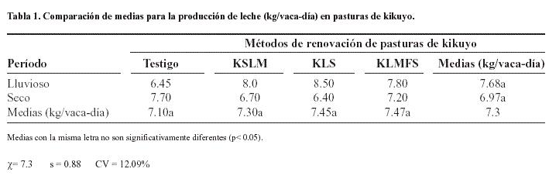
En el período seco la producción de leche disminuyó con diferencias no significativas (p<0.05). La media fue de 6.97 kg. Para el período consolidado (lluvioso y seco) tampoco se encontraron diferencias.
En el período lluvioso se hallaron diferencias entre métodos de renovación y testigo (KSLM; 32; KLM; 42.5; KLMFS; 39; T; 6.45 kg/ha - día). De igual modo sucedió en el período seco (KSLM; 6.7 kg, KLM; 25.6 kg y KLMFS; 28.8 kg y T; 7.7 kg/ha-día) La disminución por el efecto de época fue de 35% para KLMFS, 37% para KLM, 78 % para KSLM y 20% para T (Figura 1).
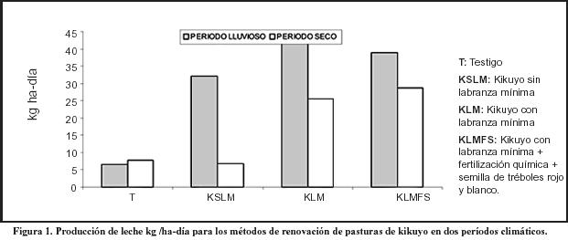
Los anteriores resultados confirman que las pasturas de kikuyo que se destinan para la producción de leche se afectan durante la época seca por la limitación de la capacidad de carga (Mendoza, 1992).
Calidad de la leche
La calidad láctea, expresada en el porcentaje de grasa, en el período lluvioso para los métodos con renovación fue de 2.7 para KLMFS y 2.2 para KLM; para los métodos sin renovación fue de 2.0 para KSLM y 2.45 para T. Para el período seco disminuyó en los métodos con renovación a 2.1 para KLMFS y KLM y en los métodos sin renovar aumentó para KSLM, 2.6 y disminuyó para el testigo T, 1.9 (Figura 2).
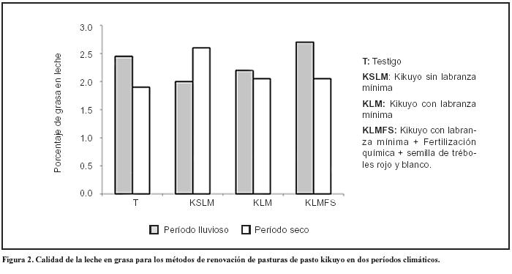
Los bajos porcentajes de grasa obtenidos en ambos períodos podrían estar asociados con el efecto de la dieta, porque en las épocas lluviosas los pastos son demasiado jugosos y tiernos, con menor contenido de materia seca; y en las épocas secas por su menor disponibilidad, trayendo como consecuencia menor consumo de materia seca (Schmidt, 1974).
Condición corporal
El análisis se realizó agrupando la información para vacas en pasturas con renovación y sin ella: para el período lluvioso no se encontraron diferencias entre los dos grupos. En el período seco la calificación fue similar a las obtenidas en la época lluviosa, a excepción de las alternativas KSLM y KLM que obtuvieron puntajes de 2 y 2.5 respectivamente (Tabla 2); para el T fue de 2.0.
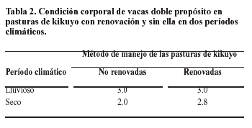
La condición corporal encontrada es normal de acuerdo con el tipo de vacas (cruces con base genética de holstein y normando) y su estado de lactancia (segunda fase). La menor condición corporal en los métodos KSLM y KLM y en el T en el período seco puede ser atribuible a la reducción en la disponibilidad de forraje seco y a la mayor presión de pastoreo; lo que determina un balance energético negativo (Ferguson, 1989 -1994).
Evaluación reproductiva
El análisis se realizó agrupando la información para vacas en pasturas renovadas y sin renovar (Tabla 3). El comportamiento en los parámetros reproductivos de las vacas ubicadas en las pasturas renovadas está directamente relacionado con el mejor balance nutricional y con la condición corporal. Owen (1994) considera que vacas con una CC mayor de 3 tienen 29% de mayores tasas de preñez comparadas con vacas con una CC menor a 2.5. La condición corporal baja afecta la tasa de preñez, el IPP, la edad del ternero al destete y la ganancia diaria del ternero.
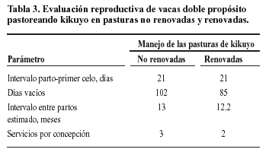
Análisis Económico Ex-post
La disminución en el incremento del ingreso neto para el período lluvioso correspondió a 2%, 33% y 83% para KLM, KSLM y T ($500.9/año), respectivamente, con respecto a KLMFS. En época seca la disminución en el incremento del ingreso neto por método de renovación correspondió al 3%, 70% y 77% respectivamente para KLM, KSLM y T ($383.3/año) respecto a KLMFS (Tabla 4). Los mayores aumentos en el ingreso neto/año se obtuvieron con los métodos en los que se realizó renovación de las pasturas mediante la labranza mínima KLMFS y KLM.
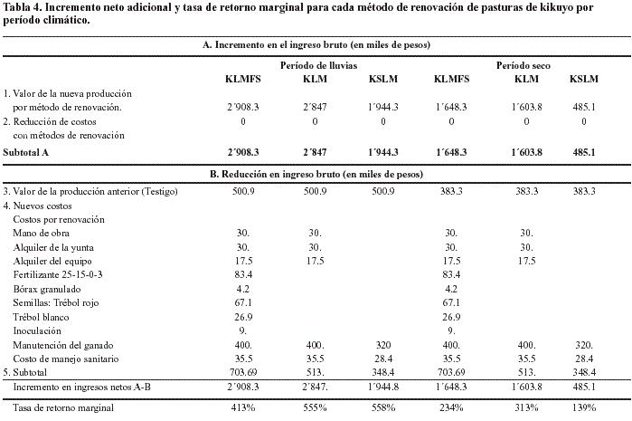
Los dos métodos de renovación de las pasturas sometidas a evaluación presentaron tasas de retorno marginal positivo y más alto que las de las pasturas sin renovar y el testigo T.
CONCLUSIONES
- La producción de leche kg/ha-día en el período lluvioso fue superior para los métodos KLMFS y KLM (35% y 32% de producción adicional), en relación con los métodos KSLM y T. En el período seco se mantuvo la mayor producción en los métodos KLMFS y KLM (21.6% y al 18.8% de producción adicional), en relación con los métodos KSLM y T. La producción de leche en kg/vaca-día no presentó diferencias entre métodos.
- La calidad de la leche con base en los porcentajes de grasa obtenidos en ambos períodos fue baja (< de 3.0%).
- La condición corporal se mantuvo estable (3.0) para todos los métodos en el período lluvioso. Para el período seco fue mayor (2.8) en las pasturas con labranza mínima.
- La evaluación reproductiva arrojó mejores resultados con las vacas ubicadas en las pasturas con labranza mínima, mejorando los parámetros días de intervalo parto-primer celo; promedio de días vacíos o abiertos; intervalo entre partos estimado en meses; promedio de servicios por concepción, y porcentaje de natalidad.
- Se obtuvieron mayores aumentos en el incremento del ingreso neto/año para los métodos KLMFS, KLM, tanto para la época lluviosa como para la seca, los cuales fueron proporcionales con el aumento en la producción de leche por ha/día.
- Para las condiciones de los suelos en esta finca, que pueden considerarse representativos de la región, la práctica de renovación de pasturas de kikuyo con labranza mínima es una alternativa tecnológica apropiada para el mejoramiento de la productividad forrajera y animal, por el aumento en la disponibilidad de forraje, la capacidad de carga/ha y por lo tanto de la productividad de leche/ha.
- Esta práctica tecnológica también puede contribuir a disminuir las áreas en conflicto por el uso ganadero si se aplica en áreas de ladera con pendientes menores del 25%.
AGRADECIMIENTOS
Al Programa de Transferencia de Tecnología Agropecuaria-PRONATTA, Proyecto 6D 1768071, del Ministerio de Agricultura y Desarrollo Rural de Colombia, por su aporte financiero al proyecto; al agricultor Raúl Orjuela (q.e.p.d.), de la Fundación Páramos y Frailejones, por su colaboración logística y participación en el desarrollo de este trabajo.
BIBLIOGRAFÍA
Acosta, J.G. 1995. Planeación de Empresas Agropecuarias. Palmira Universidad Nacional de Colombia. p 43.
Borda, V.H.; Ipaz, S; Chaparro, O; Ramírez, L.M. Diseño, construcción y evaluación de un equipo renovador de praderas para tracción animal. Acta Agron. 51 (3/4): 141 - 146. 2001/2002.
Corpoica. 1994. Caracterización de los sistemas de producción en los corregimientos de Barragán y Santa Lucía, Tuluá. s.p.
Ferguson, DJ and Otto, KA. Managing Body condition in Dairy Cows. Cornell University; 1989.
___; Galligan DT, Thomsen N. 1994. Principal descriptors of Body condition Score in Dairy Cattle. J Dairy Sci 77:2695-703.
Gallego M, M.I. 1998. Manejo del Problema Reproductivo en Ganado de Leche. 2 ed. Santa Fe de Bogotá. CEGA-ANASAC. 160 p.
Mendoza M., P.E. 1992. Manejo de praderas en Colombia. En Pastos y forrajes para Colombia. Suplemento ganadero. 3 ed. p. 54-58.
Owen, A.A. 1994. Utilización de Pastos y Forrajes en Producción Animal. En AZOODEA. Las Pasturas en la Producción Animal. Medellín, Colombia. 35 p.
Ramírez, L.M.; García, I.I. Renovación de pasturas degradadas de kikuyo, Pennisetum Clandestinum Hoechst, con labranza mínima en una región alto andina de Colombia I. Productividad Forrajera. Acta Agron 53 (3/4): 2004.
Schmidt, G.H.; Van Vleck, LD. 1974. Principles of Dairy Science. San Francisco. Freeman.

* | Zootecnista. Msc. Profesor Asociado a la Universidad Nacional de Colombia, Sede Palmira. e-mail: mramirez@palmira.edu.com
** | Zootecnista, Candidata a Magíster en Producción Animal. Investigadora Auxiliar. Universidad Nacional de Colombia Sede Palmira. e-mail: indiraisis@latinmail.com

